Общественный помощник Уполномоченного по защите прав предпринимателей в Артемовском городском округе

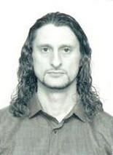

Шелякин Тимофей Сергеевич

Общественный помощник Уполномоченного в Артемовском городском округе
Рабочий адрес:
Свердловская область, г. Артемовский, ул. Почтовая, д. 2б, офис 34
Рабочий телефон:
+79090206477
Дополнительная информация:
Консультирование предпринимателей, осуществляющих свою деятельность на территории Артемовского городского округа, осуществляется по свободному графику и предварительной договоренности

